Зимний мор рыбы. Как его не допустить?

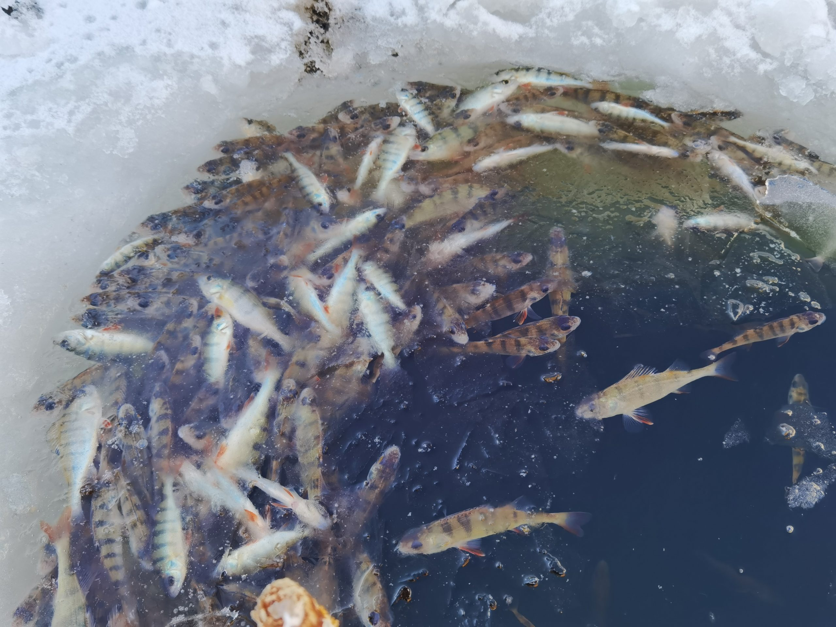
Зимние заморы наблюдаются в результате как полного прекращения поступления кислорода из воздуха, так и резкого ограничения жизнедеятельности растений подо льдом. Установление прочного ледового покрова и невозможность контакта воды с воздухом является основным фактором, который может послужить причиной замора.
Зимний замор рыбы возникает в границах каждого отдельного водоема не повсеместно, а на отдельных участках, площади которых изменяются из года в год. В зависимости от продолжительности и устойчивости ледяного покрова, запаса воды и плотности посадки рыбы в одни зимы рыбы гибнут полностью, в другие погибают лишь более чувствительные к недостатку кислорода особи. Очень большой вред зимующей рыбе может причинить резкое колебание уровня воды, в результате которого происходит придавливание льдом рыбы в прибрежной полосе водоема, и она гибнет.
Первые признаки зимних заморов рыбы — появление в лунках и прорубях молоди рыбы. Вода в этот период приобретает неприятный запах, становится мутной.
В соответствии с Законом Республики Беларусь «О животном мире» государственные органы, иные организации и граждане обязаны принимать меры по защите диких животных и рыбы, оказавшихся в чрезвычайных ситуациях.
Ответственными за организацию и проведение мероприятий по предотвращению заморных явлений в соответствии с Правилами ведения рыболовного хозяйства и рыболовства являются арендаторы, пользователи рыболовных угодий (в арендованных, предоставленных в безвозмездное пользование рыболовных угодьях), местные исполнительные и распорядительные органы (в рыболовных угодьях фонда запаса).
Рыболовы-любители, которые бывают на водоемах, также не должны оставаться в стороне. Они могут помочь зимующей рыбе, проделывая лунки и тем самым «запуская» дополнительное количество кислорода в воду.
Какие же необходимо принимать меры, чтобы не допустить массовой гибели рыбы в зимний период?
Во-первых, своевременно проделывать проруби на водоемах. Количество их зависит от площади водоема и в среднем составляет 3-5 штук на один гектар. Проруби проделывают как в центре водоема, так и по его периметру, где глубина непромерзающего слоя составляет 50-60 см. Для предотвращения замерзания прорубей необходимо в них установить снопы из камыша, рогоза, других полых «дышащих» растений и подвесить мешки с солью.
Во-вторых, вносить известь в водоемы. Известкование способствует разложению и ускорению минерализации органического вещества, а также улучшает газовый режим, нейтрализует кислую реакцию воды. Негашеную известь вносят из расчета 1-2 центнера на гектар, при использовании гашеной извести или молотого известняка нормы внесения увеличиваются соответственно в 1,3 и 1,8 раза.
В-третьих, подвешивать мешки с солью в таких прорубях из расчета 5 кг-мешок. В качестве соли может быть рекомендована и техническая соль, которая используется для очистки котлов в котельных.
Лепельская межрайонная инспекция охраны животного и растительного мира просит всех, кто бывает на водоемах, при первых признаках зимних заморов рыбы сообщать в Лепельскую межрайонную инспекции охраны животного и растительного мира по телефону 8 (02132) 3-43-85 или самостоятельно принимать вышеуказанные меры для спасения рыбы.

